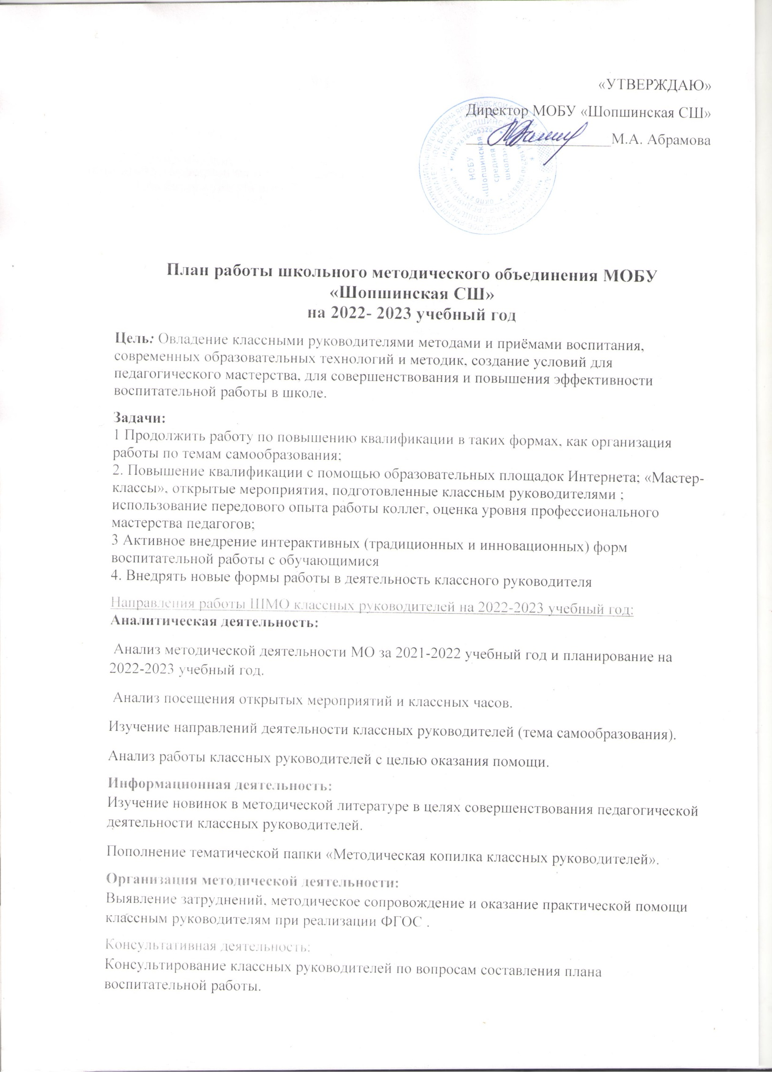
План работы школьного методического объединения МОБУ «Шопшинская СШ»
на 2022- 2023 учебный год
Консультирование классных руководителей с целью ликвидации затруднений в педагогической деятельности.
Организационные формы работы:
- Заседания методического объединения.
- Методическая помощь и индивидуальные консультации по вопросам организации
внеклассной и внеурочной деятельности.
3. Выступления классных руководителей на МО школы, педагогических советах
4. Посещение семинаров, встреч в образовательных учреждениях .
Межсекционная работа:
1. Открытые классные часы и мероприятия.
2. Внеклассная работа (проведение праздников, экскурсий, школьных олимпиад и т.д.).
3. Работа с родителями (родительские собрания, консультации, привлечение к сотрудничеству).
4. Самообразование классных руководителей (работа над методической темой, курсовое обучение, семинары)
Циклограмма для классного руководителя.
Ежедневно:
1. Работать с нарушителями дисциплины, опоздавшими и выяснение причин отсутствия учащихся.
2. Организация питания учащихся.
3. Организация дежурства в классном кабинете.
4. Индивидуальная работа с учащимися.
Еженедельно:
1. Проверка дневников учащихся.
2. Проведение мероприятий в классе (по плану).
3. Работа с родителями (по ситуации).
4. Работа с учителями-предметниками (по ситуации).
Ежемесячно:
1. Посещение уроков в своём классе.
2. Экскурсии, посещение театров и т. д.
Один раз в четверть:
1. Оформление отчета по проведенным мероприятиям
2. Анализ выполнения плана работы за четверть, коррекция плана воспитательной работы на полугодие.
3. Проведение родительского собрания.
Один раз в год:
1. Проведение открытого мероприятия.
2. Оформление личных дел учащихся.
3. Анализ и составление плана работы класса.
4. Статистические данные класса (1 сентября).
5. Анкетирование учащихся

План работы МО классных руководителей на 2022-2023 учебный год.

Организация учебно-воспитательной работы на новый учебный год
№п/п | Мероприятия | Форма проведения | Дата проведения |  | Ответственные
1. | 1. Обсуждение и утверждение плана работы методического объединения на 2021 -2022 учебный год  2. Аспекты воспитательной работы в условиях реализации ФГОС 3 поколения . 3.Рекомендации по организации внеурочной деятельности в рамках введения ФГОС.  4.Утверждение графика открытых классных часов и внеклассных мероприятий, тем самообразования. | организационно-установочное) | Август-сентябрь |  | Зам. директора по ВР,  руководитель ШМО
Проектировочная деятельность и планирование воспитательной работы в классе
2. | 1.Помощь классным руководителям в составлении плана воспитательной работы с классом;  2.Разработка положения о структуре плана воспитательной работы |  | Август- сентябрь |  |  | Зам. директора по ВР,  руководитель ШМО
Изучение уровня воспитанности учащихся и планирование работы на основе
полученных данных
3. | 1.Анализ методик изучения уровня воспитанности учащихся;  2. Анализ уровня воспитательной работы в школе;  3. Планирование дальнейшей работы на основе изучения уровня воспитанности учащихся школы с учетом требований ФГОС. |  | Ноябрь (каникулы)
 | Подведение итогов воспитательной работы за год
4. | 1.Проведение анализа воспитательной работы за год;  2. Выработать наиболее эффективные  направления работы на следующий  год |  | Май |  |  | Зам. директора по ВР
 | Формы работы с родителями
5. | 1.Помощь классным руководителям при  подготовке классного родительского собрания |  | В течение года |  |  | Зам. директора по ВР
 | Проведение внеклассных мероприятий
6. | 1.Организация работы с отдельными  классными руководителями по самообразованию.  2. Обобщение опыта работы классных руководителей школы.  3.Методическая помощь классным руководителям при подготовке к внеклассным мероприятиям  4. Обзор новой поступившей литературы по воспитательной работе |  |  | В течение года |  |  | Зам. директора по  ВР,  руководитель шмо
Календарно - тематическое планирование
заседаний ШМО классных руководителей на 2022-2023 учебный год.
сроки | Тема заседаний ШМО классных руководителей | Повестка дня | Ответственные
Август | Тема: «Организация воспитательной работы классных руководителей на 2022-2023 учебный год»  Цель: обеспечение нормативно-методического сопровождения воспитательного процесса  Форма проведения- инструктивно-методическое совещание. | 1. Анализ работы МО классных руководителей за 2021-2022 учебный год.  2. Планирование работы МО классных руководителей на 2022-2023 учебный год в соответствии с воспитательным планом работы школы.  3. Рекомендации по составлению плана воспитательной работы класса на 2022-23 учебный год, учитывая календарь памятных дат.  4. Работа классного руководителя в условиях введения ФГОС 3 поколения. Рассмотрение нормативно-правовой документации и должностных инструкций о классном руководстве.  5.Составление графика открытых мероприятий  6. Утверждение тем самообразования на 2022-23 учебный год  7. Внеурочная деятельность в структуре воспитательной работы:  -Рекомендуемые направления ВД  - Перечень программ ВД  - Методические рекомендации по организации ВД | Руководитель ШМО  Заместитель по ВР  Руководитель ШМО  Классные руководители  1-11 классов  Классные руководители  1-11 классов  Заместитель по ВР
Ноябрь | «Гражданское и патриотическое воспитание как одна из основных форм работы с учащимися в условиях реализации ФГОС 3 поколения».  Цель: повышение компетентности педагогов в вопросах гражданского и патриотического воспитания.  Форма проведения- конференция идей. | 1.Основные направления работы классного руководителя по гражданскому и патриотическому воспитанию обучающихся.  2. Система работы классного руководителя по вовлечению обучающихся в общественно значимую социальную деятельность с целью формирования активной гражданской позиции и получения опыта конструктивного решения социальных проблем.  3.Информационный час – одна из действенных форм гражданско-патриотического воспитания.  4. Итоги конкурса «Лучший уголок Мужества» | Руководитель ШМО  Классные  руководители  1-11 классов  (обмен опытом)  Классные  руководители  1-11 классов  (обмен опытом)  Заместитель директора  по ВР,  Руководитель ШМО
Январь | « Организация содержания воспитания в контексте развития функциональной грамотности школьников»  Цель: обобщение и распространение опыта работы по формированию ФК в воспитательной работе  Форма проведения- круглый стол | 1. Презентация «Формирование функциональной грамотности -одна из задач ФГОС общего образования»  2. Функциональная грамотность в рамках занятий внеурочной деятельности  3. Обновление содержания воспитательной работы в классных коллективах в условиях реализации ФГОС 3 поколения | Руководитель ШМО  Классные  руководители  2-11 классов  Классный  руководитель 5 класса
Март | Тема: «Развитие индивидуальности учащихся в процессе их воспитания. Здоровьесберегающие технологии в воспитательном процессе»  Форма проведения:Методический практикум | 1. Внедрение здоровьесберегающих технологий в работу классных руководителей;  2. Профилактика употребления ПАВ; 3. Развитие индивидуальности учащихся в процессе их воспитания;  4. Отчет учителя ОБЖ и классных руководителей о проведении бесед, занятий по кибербезопасности.  5. Работа классных руководителей по предупреждению ДТТ, по предотвращению детского суицида, употребления ПАВ, по профилактике наркомании, табакокурения и алкоголизма, информбезопасность (отчеты классных руководителей) | Руководитель ШМО  Руководитель ШМО  Классные  руководители  2-11 классов  Учитель ОБЖ  Классные  руководители  2-11 классов
май | Тема: Педагогический мониторинг эффективности воспитательного процесса  Цель: совершенствование профессионального мастерства классных руководителей, обмен опытом  Форма проведения: ярмарка педагогических идей | 1.Анализ деятельности МО классных руководителей за 2022-2023 учебный год.  2.Диагностика уровня воспитанности классного коллектива.  3. Наиболее удачные воспитательные педагогические идеи за прошедший год (из опыта работы).  3.Составление перспективного плана работы МО классных руководителей на 2023- 2024 учебный год  4. Организация летнего отдыха | Руководитель ШМО  Классные  Руководители  2-11 классов  Классные  руководители  2-11 классов  Руководитель ШМО  Заместитель по ВР

Сведения о членах методического объединения
№ | ФИО классного руководителя | Класс | Тема самообразования | График проведения  открытого мероприятия | Форма отчета
1 | Лопаткина Наталия Николаевна  Кл руководитель 9 «а»кл., педагог-психолог | 1 | Формирование дружеских отношений в коллективе через влияние духовно-нравственного воспитания | март | Открытое мероприятие «Прощание с Букварем»
2 | Сергеева Любовь Николаевна  Классный руководитель 3 кл. | 3 | Формирование патриотического воспитания | ноябрь | Мастер-класс
3 | Сидорова Александра Александровна  Классный руководитель 4 кл. | 4 | Воспитание патриотизма - актуально на все времена. | ноябрь | Мастер-класс
4 | Шуляк Ольга Владиславовна  Классный руководитель 5 кл. | 5 | Особенности воспитательной работы с учащимися 5 класса в период адаптации к условиям жизнедеятельности в новом коллективе | сентябрь | Открытое мероприятие  «Посвящение в пятиклассники»
5 | Жигалов Андрей Сергеевич  Классный руководитель 7 кл. | 6 | «Здоровьесберегающие технологии как средство формирования ЗОЖ  у учащихся ». | октябрь | Открытый классный час
6 | Лемина Елена Вячеславовна  Классный руководитель 8 кл. | 7 | Нравственное воспитание школьников | май | Открытое мероприятие «День Победы со слезами на глазах»
7 | Скребкова Марина Валентиновна  Классный руководитель 10 кл. | 8 | Роль классного руководителя в организации деятельности ученического коллектива. | май | Выступление на МО
8 | Протокалистова Виктория Владиславовна  Классный руководитель 6 кл. | 9 | Формирование гражданско-патриотических качеств личности обучающихся | декабрь | Открытое мероприятие в музее «День Неизвестного солдата»
9 | Маслянова Вера Михайловна  Классный руководитель 1 кл. | 10 | Формирование гражданско-патриотических качеств личности обучающихся | март | Открытое мероприятие «Крым с нами»
10 | Орлова Ольга Николаевна  Классный руководитель 9 кл. | 11 | Система профориентационной работы-составляющая процесса успешной социализации выпускников | февраль | Выступление на МО

